**La Galette des Rois**

**Το 2016, για τα παιδιά των γαλλικών, ξεκίνησε με πολλή … όρεξη!!! Κι αυτό οφείλεται στην …Galette des Rois, τη γαλλική βασιλόπιτα, που με χαρά κόψαμε, γευτήκαμε και φυσικά ανακαλύψαμε τον Βασιλιά και τη Βασίλισσα της νέας χρονιάς!!!!**



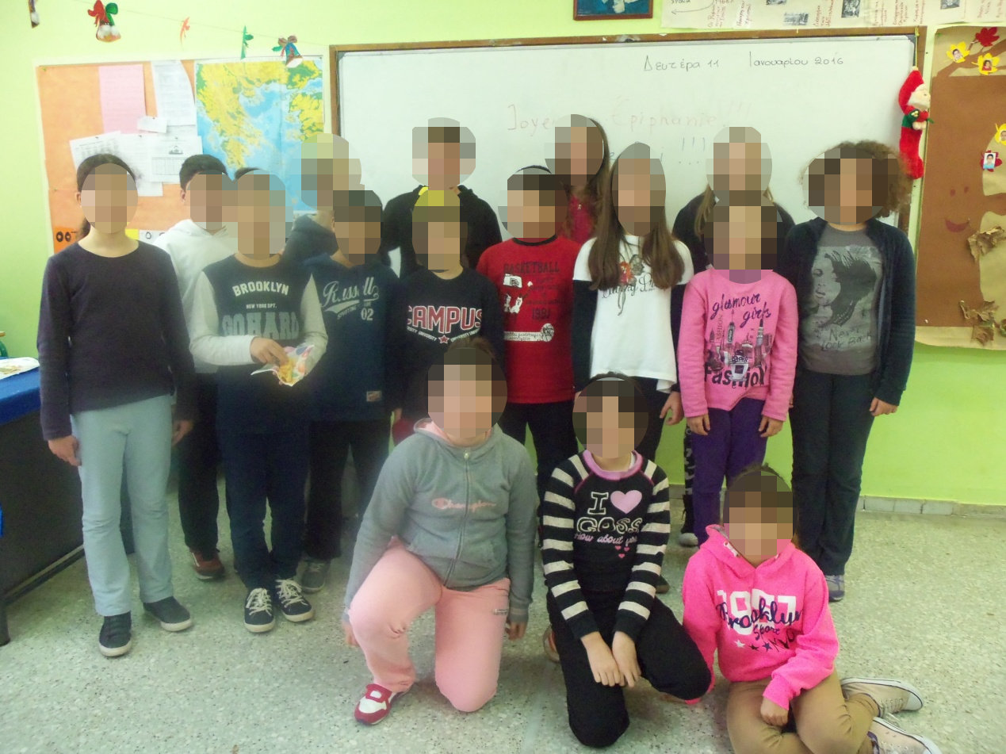

**Ο Βασιλιάς βρέθηκε και όλοι είναι ευχαριστημένοι!!!**

**Vive le Roi!!!**



**Όμως έχουμε και Βασίλισσα! Και όλοι πίνουν στην υγεία της!** **La Reine boit!!!** **Vive la** **Reine !!!**

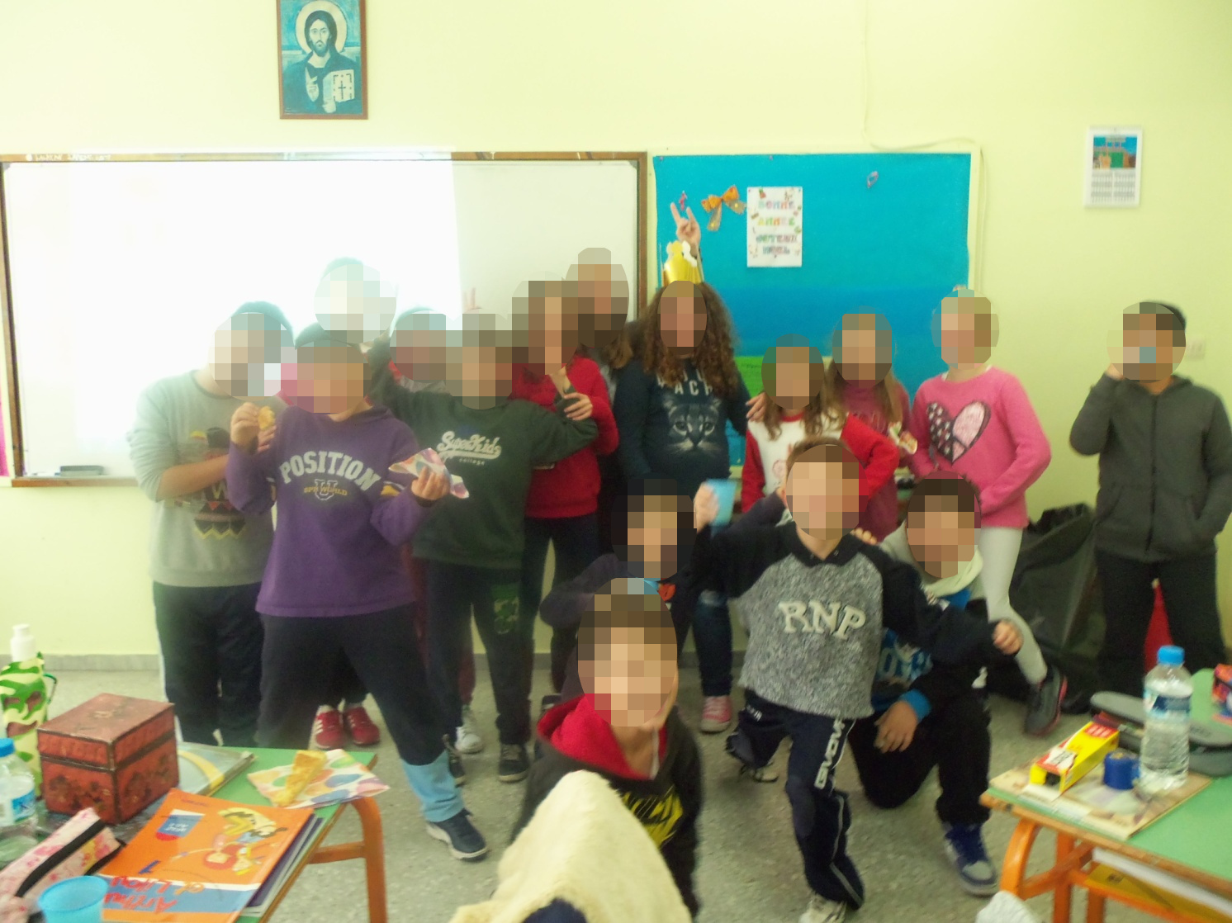

E:\PHOTOS\3-4 δημοτικο\GALETTE DES ROIS\E  ΤΑΞΗ\100_0440.JPG